附件1.不变更档次的操作说明
1.需准备的材料：无
2.认定程序：
（1）登陆学工系统http://xgxt.bjfu.edu.cn/xgxt/
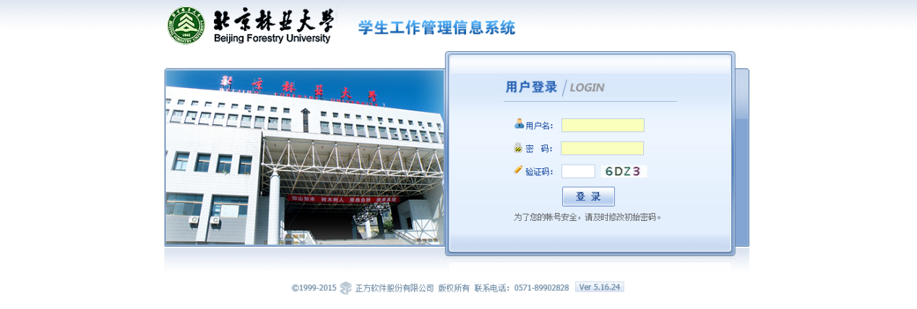
（2）填写调查表：未填写的填写完整，已有内容的补充完善。
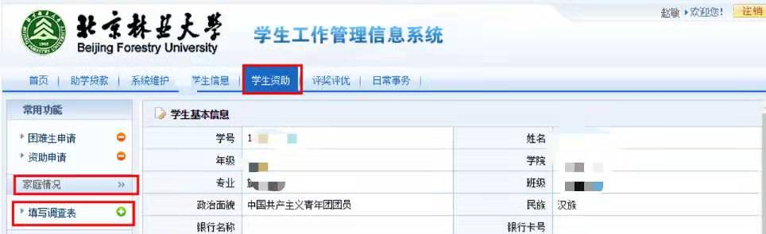
（3）提交申请：点击“困难生申请”，点击“+申请”按钮。详见下图红色圆圈处。特别注意：如2018-2019学年申请过“困难生认定”，在系统中会有一条记录，不代表可以不用申请，今年是需要再次申请的。
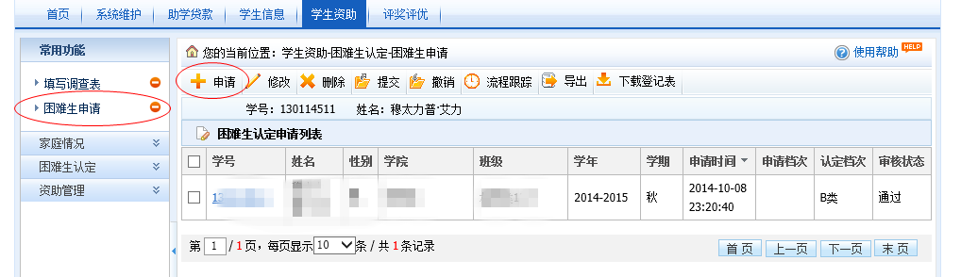
特别注意：填写详细“申请理由”，无需上传“附件信息”。
全部填写完毕后，千万不要忘记点击“提交申请”！
